Clawdd Offa
Nodiadau i’r athro

Sbardun: Oes ots?

Bydd angen clip fideo o’r difrod a wnaed i Glawdd Offa yn 2013,
Hanes

Bydd angen: testun ‘Clawdd Offa’ gan Myrddin ap Dafydd a’r cyflwyniad ‘Cadwraeth Clawdd Offa’.

- Pwy oedd y Brenin Offa?
- Pam benderfynodd Offa i adeiladu’r clawdd rhwng Cymru a Lloegr?
- Disgrifiwch y clawdd?
- Pa mor uchel yw 8 metr? (Cymharwch gyda’ch taldra chi neu uchder y ‘stafell ddosbarth, ysgol, pyst rygbi)
- Pwy sy’n penderfynu ar ffiniau gwledydd?
- Pam oedd trigolion Y Waun (Chirk) a CADW wedi protestio wrth weld Clawdd Offa yn cael ei difrodi?
- Ymchwiliwch i amddiffynfeydd enwog eraill: Wal Hadrian, Wal Fawr China, Wal Berlin, Wal y Lan Orllewinol. Sut maen nhw’n debyg? Sut maen nhw’n wahanol?
- Pa safle hanesyddol sy’n bwysig i chi? Pam mae’r safle hwn ‘werth ei gadw’?

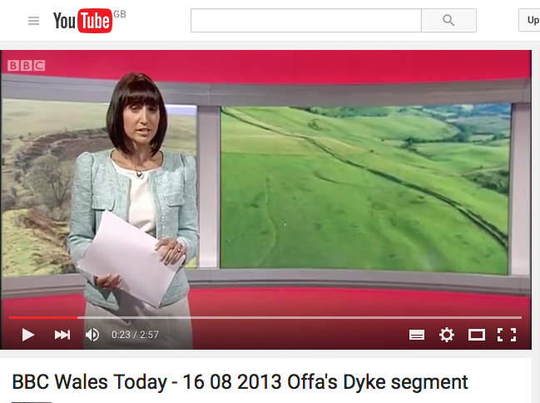

Oes angen cadw olion hanesyddol am byth?

Roedd pobl yn dathlu wrth weld Wal Berlin
yn cael ei dymchwel, pam mae pobl Y
Waun (Chirk) yn protestio wrth wedl Clawdd
Offa yn cael ei dymchwel?

Llythrennedd

Bydd angen: ymweliad gwaith maes, map Arolwg Ordnans, ffotograffiau, enghreifftiau o daflenni gwybodaeth neu ddisgrifiad o safle.
- Ble mae’r safle ar y map Arolwg Ordnans?  - Beth yw cyfeirnod grid y safle? | Pam mae’r safle hwn yn safle hanesyddol pwysig? Pam mae angen diogelu’r safle hwn?  Efallai byddwch am gyfeirio at:  - eich rhesymau personol neu deuluol?  - bwysigrwydd y safle i hanes yr ardal leol?  - bwysigrwydd y safle i hanes Cymru?  - bwysigrwydd y safle i hanes Ynysoedd Prydain neu’r Byd?  Cofiwch ddefnyddio geiriau ac ymadroddion megis:  ar y safle hwn, oherwydd, achos, prif reswm, rheswm arall, arwyddocaol, cyfraniad, enwog, nodweddiadol, unigryw, onibai am, man cychwyn, man geni, man claddu, cofio, cydnabod.
- Tynnwch ffotograff o’r safle heddiw.
- Oes hen lun neu ffotograff o’r safle?
- Sut ydych am rannu’r gwybodaeth gydag ymwelwyr, defnyddiwyr ffonau deallus neu ddefnyddwyr y we?

Eisiau darllen mwy?
      - Stori Cymru: Hanesion a Baledi gan Myrddin ap Dafydd (Gwasg Carreg Gwalch, 2014)
      - Gwefan ‘National Trails’ http://cy.nationaltrail.co.uk/offas-dyke-path
      - Menter Clawdd Offa / Offa’s Dyke Initiative (Clwyd-Powys Archaeological Trust) http://cy.nationaltrail.co.uk/offas-dyke-path

Defnyddio TGCh i ddysgu am y gorffennol

Ystyriwch hefyd ddefnyddio eich ffôn deallus er mwyn manteisio ar y Global Positioning System (GPS), camera neu’r recordydd sain, neu’r apps sy’n caniatau i chi ddarllen Quick Response Codes (QR), neu Gor-realaeth (augmented reality) (e.e. Aurasma)

Taith Sain y Fonesig Fair
http://cy.visitllandudno.org.uk/things-to-do/taith-sain-y-fonesig-fair-trwy-goedwig-gwydyr-ar-mp3-p305901

History Points: Bringing history to your mobile
http://historypoints.org/index.php?page=offa-s-dyke-path

Geocaching
Enghraifft o daith/helfa drysor yn Ynys Dawela, Brynaman
https://www.geocaching.com/geocache/GC2R7PW_ynys-dawela-nature-and-history

Her ychwanegol

Cynlluniwch daith neu arddangosfa o’r ardal leol er mwyn cyflwyno hanes yr ardal i’ch ffrindiau ac ymwelwyr.
Bydd angen map (i raddfa), ffotograffau o’r safleoedd hanesyddol ac esboniad pam bod y safle yn bwysig. Ystyriwch ddefnyddio codau QR neu app Gor-realaeth er mwyn cyflwyno pytiau o wybodaeth neu ffilmiau byrion i’r ymwelwyr.

A yw’n ymarferol i gael caniatad y perchnogion tir i guddio ‘trysorau’ yn yr ardal er mwyn creu helfa i ‘geo-celcwyr’?

